Proiectarea și implementarea unui accelerator criptografic AES-128 reconfigurabil pe FPGA

Candidat: ing. Dan-Alexandru BULZAN
Coordonator științific. Eugen GURBAN

REZUMAT

Pe parcursul acestei lucrări se va prezenta metodologia de proiectare a unui nucleu criptografic care implementează algoritmul AES (Advanced Encryption Standard).

CUPRINS
1 INTRODUCERE 4
1.1 INFORMAȚII GENERALE 4
1.2 MOTIVAȚIA LUCRĂRII 5
1.3 SPECIFICAȚII TEHNICE 6
1.4 SCOP ȘI OBIECTIVE 7
1.5 STRUCTURA LUCRĂRII 8
2 ANALIZA STADIULUI ACTUAL ÎN DOMENIUL PROBLEMEI 9
2.1 SISTEMELE MODERNE ȘI CRIPTOGRAFIA AES 9
2.2 IMPLEMENTAREA AES PE FPGA 10
2.3 SISTEME FPGA ȘI RECONFIGURARE 11
2.4 POZIȚIONAREA SOLUȚIEI PROPUSE 11
3 FUNDAMENTE CRIPTOGRAFICE ȘI ALGORITMUL AES 12
3.1 NOȚIUNI FUNDAMENTALE DE CRIPTOGRAFIE 12
3.2 CRIPTOGRAFIA SIMETRICĂ 13
3.3 TIPURILE DE ALGORITMI CRIPTOGRAFICI SIMETRICI 14
3.4 ADVANCED ENCRYPTION STANDARD 17
3.5 STRUCTRURA ALGORITMULUI AES-128 19
3.5.1 Adăugarea cheii de rundă (KEY ADDITION) 19
3.5.2 Substituția octeților (substitution box) 20
3.5.3 DEPLASAREA LINIILOR (SHIFT ROWS) 21
3.5.4 AMESTECAREA COLOANELOR (MIX COLUMNS) 21
3.5.5 GENERAREA CHEII DE RUNDĂ (KEY EXPANSION) 22

INTRODUCERE

INFORMAȚII GENERALE

Informația este unul dintre cuvintele cheie care ies în evidență atunci când analizăm dezvoltarea tehnologică din ultimele decenii. Însă, odată cu îmbunătățirea și diversificarea mijloacelor de transmisie, datorită răspândirii sistemelor de calcul la costuri tot mai reduse, siguranța informațională a devenit mai importantă ca oricând. Într-o lume progresiv mai interconectată din punct de vedere digital, schimbul continuu de informații este o certitudine. Însă, integritatea și autenticitatea informațiilor nu pot fi garantate în lipsa unei infrastructuri de securitate adecvate.
Astfel, a apărut necesitatea dezvoltării unui sistem de standarde care să opereze în favoarea minimizării riscului asociat transferului de informații. Aceste standarde sunt construite în jurul conceptelor de securitate și al tehnologiilor care le facilitează implementarea și adoptarea. Mai mult decât atât, standardizarea permite analizarea, respectiv evaluarea gradului de securizare al unui sistem.
Criptologia este aria de studiu care produce conceptele utilizate de standardele de securitate. Aceasta studiază dezvoltarea tehnicilor de securizare a informației, în prezența unui adversar. Motivațiile și scopurile adversarilor vizează o gamă largă. Unii adversari sunt preocupați de destabilizarea politică, pe când alții practică furtul de date dintr-o motivație strict financiară. În plus, nu toți adversarii dispun de aceleași resurse și vectori de atac. Suprafețele prin intermediul cărora o entitate malițioasă atacă un sistem sunt, la rândul lor, extrem de diverse.
Criptografia modernă este construită în jurul unui nucleu matematic. Astfel, operațiile de criptare și decriptare sunt adesea intensive computațional. Însă, chiar vectorii de propagare a informației, și anume, sistemele de calcul sunt, prin natura lor, potrivite pentru efectuarea acestor operații într-un mod rapid și eficient.
Un algoritm criptografic poate fi implementat la nivelul unui sistem de calcul prin intermediul a două mari mijloace, și anume, software sau hardware. Ambele modalități prezintă avantaje și dezavantaje specifice. Implementările software au avantajul de a fi construite în baza nivelului de abstracție furnizat de către sistemul de operare, respectiv de limbajul de programare utilizat. Mai mult de atât, aceste soluții pot fi dezvoltate rapid și la un cost redus, factori predominanți în analiza fezabilității unui proiect.
Aceste lucruri fiind spuse, este greu de imaginat perspectiva în care o implementare hardware poate fi considerată superioară. Hardware-ul este dificil de proiectat și implementat, fiind necesari dezvoltatori experimentați pentru a fi realizată o soluție adecvată în raport cu un anumit set de constrângeri.
Totuși, există anumite avantaje care nu pot fi reproduse de către o implementare software. Paralelismul este o trăsătură nativă a hardware-ului, spre deosebire de cazul software-ului, unde operațiunile concurente necesită o sincronizare explicită, atât la nivelul accesului la date, cât și la nivelul controlului execuției. Hardware-ul implementează paralelismul într-un mod direct și structurat prin intermediul logicii combinaționale, structurilor secvențiale, automatelor cu stări finite etc.
În cazul aplicațiilor critice, unul dintre cei mai importanți factori este reprezentat de determinism. Odată ce este demarată, execuția unui algoritm implementat la nivel de hardware nu este direct dependentă de mecanismele de organizare ale sistemului de operare ale sistemului gazdă. În plus, un coprocesor criptografic poate lucra în favoarea sistemului de calcul prin preluarea sarcinilor criptografice. Acest lucru are potențialul de a crește nivelul de disponibilitate a sistemului gazdă, dar și de a spori cantitatea de informație care poate fi procesată într-o anumită perioadă de timp.
Este important de specificat că implementările algoritmilor criptografici nu trebuie să fie strict hardware sau software. Adesea, există un grad de suprapunere, fie acesta direct sau indirect, între cele două tipologii de proiectare. Spre exemplu, este posibilă dezvoltarea unui algoritm software care să utilizeze un set de instrucțiuni criptografice, implementate de către procesorul gazdă la nivel hardware.

MOTIVAȚIA LUCRĂRII

Sistemele de calcul moderne trebuie să facă față unui volum tot mai mare de informații de procesat, fără a permite operațiilor criptografice să devină o problemă de performanță. Mai mult de atât, chiar dacă performanța sistemului nu este afectată în mod direct, încetinirea sau creșterea latenței aferente procedeelor criptografice poate avea repercusiuni asupra volumului și calității transmisiei de date.
Asigurarea determinismului operațiunilor criptografice este un aspect de mare interes în cazul aplicațiilor din domenii critice. În astfel de situații, reconfigurarea unui sistem hardware poate fi mai eficientă decât modificarea rutinelor software. În plus, determinismul unei soluții hardware, asociat cu o interfață comună de comunicare care poate fi accesată într-un mod uniform de către componenta software, îmbunătățește gradul de predictibilitate al unui sistem.
Circuitele digitale specializate ASIC (Application-specific integrated circuit) sunt, în general, implementate pentru a efectua un set de operații specifice, într-un mod determinist. Acestea prezintă o flexibilitate redusă la modificările iterative care pot denatura sau modifica total structura operațiilor pe care trebuie să le execute. Din această cauză, soluțiile hardware specializate pot deveni rapid nefuncționale din perspectiva procesului implementat.
Una dintre soluțiile acestei probleme este reprezentată de circuitele digitale reconfigurabile de tip FPGA (Field-Programmable Gate Array). Datorită aranjamentului intern de care dispun, circuitele logice ale unui astfel de dispozitiv pot fi configurate pentru a implementa o nouă structură hardware. Astfel, în cazul în care necesitățile computaționale ale unui sistem se schimbă atât de mult încât să fie necesare modificări structurale, un nou circuit digital poate fi dezvoltat și implementat în cadrul structurii logice a FPGA-ului.
Anumite dispozitive FPGA pot expune dezvoltatorului funcționalități de configurare parțială sau totală. Configurarea totală constă în modificarea structurii logice a dispozitivului în întregime. În contrast, configurarea parțială este un procedeu complex care implică reconfigurarea unei regiuni specifice a circuitului implementat, nu substituirea acestuia în totalitate. Astfel, configurarea parțială permite menținerea unei interfețe comune în timp ce doar anumite implementări structurale sunt alterate.
Motivația din spatele acestei lucrări este condusă de dorința de a implementa un sistem criptografic reconfigurabil prin utilizarea unui dispozitiv logic programabil. Un astfel de proiect va evidenția diferențele dintre implementările software clasice și cele hardware. Mai mult de atât, procedeul de dezvoltare al dispozitivelor digitale este construit în jurul unor paradigme fascinante, care sunt adesea neintuitive pentru persoanele aclimatizate ciclului de dezvoltare software.
Pentru a menține un grad de corelare ridicat cu tehnologiile criptografice de actualitate, a fost selectat pentru implementare algoritmul AES (Advanced Encryption Standard). În acest context, va fi analizat întregul ciclu de dezvoltare aferent proiectării hardware, de la noțiunile abstracte care definesc interfața entității până la sinteză, implementare și metricile asociate.

SPECIFICAȚII TEHNICE

Acest proiect este dependent de tehnologiile și dispozitivele utilizate în implementarea sa, în special din cauza faptului că sistemele FPGA prezintă diferențe semnificative în ceea ce privește capabilitățile, resursele logice disponibile și suportul tehnic oferit de producător. Componentele tehnice utilizate sunt următoarele:
- Digilent Arty Z7-20 — SoC AMD/Xilinx Zynq-7000 XC7Z020
- Mediul de dezvoltare Vivado, versiunea 2026.1
- Mediul de dezvoltare Vitis 2026.1
- Limbajul VHDL (standard 2008)
- Limbajul C (standard 99)
- Protocolul AXI4-Lite
Alegerea dispozitivului FPGA este de o importanță critică, întrucât specificațiile digitale ale sistemului integrat determină în mod direct limita de complexitate în care circuitele implementate trebuie să se încadreze. Mai mult decât atât, chiar dacă diferite dispozitive integrate utilizează același SoC, în cazul de față Zynq-7000, pachetele de dezvoltare nu oferă mereu aceleași funcționalități și suprafețe de interfață. În anumite situații nefericite, este posibil ca un kit să fie complet inutilizabil din cauza neintegrării acestuia la nivelul mediului de dezvoltare.
Avantajul sistemului SoC Zynq-7000 XC7Z020 este integrarea unui sistem de procesare (PS – Processing System), reprezentat de microprocesorul ARM Cortex 9, împreună cu logica programabilă (PL – Programmable Logic). Această arhitectură oferă posibilitatea de a asocia aplicațiile software cu un controler sau dispozitiv periferic reconfigurabil. De asemenea, logica programabilă poate fi utilizată pentru a extinde funcționalitățile hardware ale microprocesorului. În cazul de față, perimetrul logic programabil va fi utilizat pentru implementarea unui coprocesor criptografic.
Limbajul VHDL (VHSIC HDL) va fi folosit pentru realizarea unei imagini descriptive a circuitului integrat. Mediul de dezvoltare Vivado, împreună cu tehnologiile de analiză, sinteză și implementare asociate, va fi utilizat pentru verificarea, validarea și generarea coprocesorului criptografic.
Pentru a face posibilă utilizarea dispozitivului generat, acesta va fi împachetat într-o interfață AMBA AXI4-Lite. Comunicarea dintre sistemul de procesare și logica programabila va fi efectuată prin dezvoltarea unui firmware, prin intermediul limbajului de programare C, în cadrul mediului de dezvoltare Vitis.

SCOP ȘI OBIECTIVE

Scopul acestei lucrări este dezvoltarea abilităților practice de proiectare și implementare a algoritmilor criptografici la nivel de hardware. Implementarea în cadrul unei platforme FPGA necesită familiarizarea cu un proces de dezvoltare specific. În cazul de față, procesul este bazat, în primul rând, pe respectarea cerințelor standardului criptografic implementat. Însă, mai mult de atât, trebuie acordată o atenție deosebită metricilor de analiză ale comportamentului circuitului integrat proiectat. Inițial, aceste metrici pot fi nefamiliare și neintuitive, mai ales pentru un proiectant neexperimentat. Orice neclaritate sau nerespectare a mecanismelor sistemului digital poate duce la propagarea unor erori, mai mult sau mai puțin subtile, care au potențialul de a afecta buna funcționare a circuitului integrat.
De asemenea, un astfel de proiect oferă un contact substanțial cu aria criptografiei bazate pe hardware. Implementarea algoritmului AES, la nivelul unui coprocesor criptografic, demistifică aparenta complexitate pe care operațiile hardware o pot dobândi. Ulterior, integrarea coprocesorului cu restul sistemului SoC Zynq-7000, prin utilizarea interfeței AXI4-Lite, duce la dezvoltarea unei bune imagini de ansamblu în ceea ce privește organizarea arhitecturală a sistemelor integrate moderne. Datorită faptului că proiectul prevede și dezvoltarea unui firmware prin care se realizează transferul de date între logica programabilă și nucleele ARM, sistemul va fi implementat la toate nivelurile de abstractizare.
Obiectivele lucrării sunt construite în jurul proiectării și implementării nucleului criptografic AES-128 în limbajul VHDL. Această implementare necesită, în primul rând, înțelegerea teoriei matematice în baza căreia algoritmul este constituit. În urma analizei și transformării operațiilor matematice în structuri logice combinaționale și secvențiale, este necesară validarea funcțională a nucleului criptografic.
Validarea va fi realizată prin intermediul a două etape. Prima este reprezentată de testarea generală a logicii prin utilizarea entităților de test. Cea de a doua etapă a validării va fi efectuată în urma integrării coprocesorului criptografic. Pentru a realiza acest obiectiv vor fi utilizați vectorii de test puși la dispoziție de NIST (National Institute of Standards and Technology).
În urma procedeului de dezvoltare și validare, va fi analizată posibilitatea reconfigurării dinamice parțiale sau totale a coprocesorului, în baza mecanismelor DFX (Dynamic Function eXchange) oferit de către AMD/Xilinx.
Este important de menționat faptul că la fiecare pas al procesului de dezvoltare, vor fi analizate artefactele și rapoartele produse de către mediul de dezvoltare. Lipsa unei bune înțelegeri sau chiar ignorarea totală a acestor metricilor poate rezulta într-un circuit digital al cărui comportament real este categoric diferit față de cel simulat.

STRUCTURA LUCRĂRII

ANALIZA STADIULUI ACTUAL ÎN DOMENIUL PROBLEMEI

SISTEMELE MODERNE ȘI CRIPTOGRAFIA AES

Sistemele criptografice moderne sunt construite cu scopul de a facilita schimbul securizat de informație între interlocutori. Protejarea confidențialității și integrității datelor reprezintă o cerință fundamentală pe care sistemele informatice trebuie să o îndeplinească. Aceste directive sunt îndeplinite prin utilizarea unei suite complexe de operații criptografice, care adesea acționează ierarhic la mai multe dintre nivelurile procesului de transmisie al datelor.
Operațiile de criptare pot fi realizate prin intermediul a două categorii principale de algoritmi criptografici: algoritmii cu cheie simetrică și algoritmii cu cheie asimetrică. Unul dintre cei mai răspândiți algoritmi cu cheie simetrică este AES, standardizat de NIST și utilizat pentru criptarea blocurilor de o dimensiune de 128 de biți. Acest algoritm permite utilizarea cheilor de 128, 192, respectiv 256 de biți[1].
Implementarea algoritmului AES poate fi realizată atât la nivel de software cât și la nivel de hardware. În ceea ce privește ecosistemul software, au fost dezvoltate diverse librării criptografice care implementează o suită vastă de algoritmi. Dintre aceste librării putem aminti OpenSSL, aceasta fiind larg utilizată în asigurarea securității traficului de pe internet[2].
Implementările hardware pot fi realizate prin descrierea hardware-ului aferent unui coprocesor criptografic. În cazul sistemelor critice care dispun de facilități logice programabile, utilizarea structurii configurabile este o soluție atractivă de implementare[3].
Mai mult decât atât, setul de instrucțiuni al unor microprocesoare a fost extins de-a lungul timpului pentru a oferi suportul necesar accelerării hardware a operațiilor criptografice. De exemplu, Intel oferă suport AES nativ prin intermediul setului de instrucțiuni AES-NI[4].
Astfel de extensii pot fi utilizate de implementările software prin intermediul bibliotecilor criptografice, al funcțiilor oferite de compilator sau al codului scris explicit pentru utilizarea instrucțiunilor respective. În acest mod, o parte dintre operațiile intensive ale algoritmului sunt executate direct de unități hardware specializate ale procesorului.
Este important de specificat faptul că implementările strict software prezintă o serie de dezavantaje specifice. Acestea depind, în mod direct, de resursele computaționale disponibile ale procesorului la un moment dat. În cazul în care sistemul de calcul are de procesat un volum mare de date, operațiile criptografice pot încărca semnificativ microprocesorul, contribuind la creșterea latenței. Mai mult decât atât, din cauza faptului că execuția unui proces este orchestrată de către dispecerul de procese (task scheduler), operațiile criptografice sunt adesea executate într-un mod fragmentat, ca urmare a mecanismului de comutare între procese (task switching)[5].
În cazul sistemelor cu cerințe de timp real, aceste aspecte constituie un dezavantaj pentru că determinismul temporal este mai dificil de garantat. Utilizarea unui accelerator hardware permite transferarea sarcinilor criptografice intensive către o structură digitală dedicată care funcționează independent de fluxul de control al microprocesorului principal.

IMPLEMENTAREA AES PE FPGA

Dispozitivele FPGA reprezintă o soluție intermediară între flexibilitatea implementărilor software și caracterul specializat al circuitelor ASIC. Logica programabilă permite realizarea unor structuri hardware dedicate algoritmului AES, păstrând în același timp posibilitatea modificării ulterioare a arhitecturii implementate.
Dezvoltatorii acestor sisteme criptografice pot gestiona direct modul în care resursele digitale și computaționale sunt alocate. În funcție de constrângerile impuse implementării, structurile secvențiale și combinaționale pot fi modificate, astfel încât totalitatea cerințelor să fie îndeplinite.
În funcție de modul în care resursele hardware sunt utilizate, implementările AES pe FPGA pot adopta mai multe tipuri de arhitecturi. O primă categorie este reprezentată de arhitecturile iterative, în cadrul cărora aceeași structură hardware este reutilizată pentru procesarea succesivă a rundelor algoritmului. Această abordare reduce consumul de resurse logice, însă limitează cantitatea datelor procesate, întrucât un bloc de date necesită mai multe cicluri de tact pentru a parcurge întregul proces criptografic.
Arhitectura desfășurată (unrolled) este în contrast cu abordarea anterior menționată. În cadrul acesteia, operațiile mai multor sau chiar ale tuturor rundelor AES sunt implementate într-un mod concurent prin structuri combinaționale distincte. Eliminarea structurii iterative poate produce creșterea debitului de procesare a datelor. Însă, consecința este un consum semnificativ mai ridicat de resurse. Mai mult decât atât, dacă traseul logic critic nu respectă limitele de temporizare, funcționarea corectă a circuitului la frecvența impusă nu poate fi garantată[6].
O extensie a acestei abordări este reprezentată de arhitecturile de tip pipeline. Prin introducerea unor registre între etapele succesive ale algoritmului, procesarea mai multor blocuri de date poate fi suprapusă în timp[6]. O astfel de abordare îmbunătățește debitul de procesare a datelor însă introduce o latență comparabilă cu perioada de timp necesară procesării tuturor rundelor. Arhitectura pipeline procesează primul bloc al unui mesaj într-o perioadă de timp similară celei necesare unei arhitecturi iterative. Însă, pe măsură ce pipeline-ul se umple, acesta poate ajunge să furnizeze un bloc criptat la fiecare ciclu de tact.
Alegerea arhitecturii depinde, în consecință, de constrângerile impuse sistemului. Resursele digitale disponibile și parametrii funcționali ai unui dispozitiv FPGA au un rol important în influențarea soluțiilor de implementare. O arhitectură iterativă favorizează economisirea resurselor, în timp ce o implementare pipeline favorizează performanța.

SISTEME FPGA ȘI RECONFIGURARE

Sistemele SoC FPGA combină într-un singur dispozitiv un sistem de procesare convențional cu o regiune de logică programabilă. O astfel de arhitectură permite asocierea flexibilității software-ului cu posibilitatea implementării unor acceleratoare hardware dedicate. Procesorul poate gestiona operațiile generale ale sistemului, în timp ce logica programabilă este utilizată pentru executarea funcțiilor care beneficiază de paralelism și specializare hardware.
Familia Zynq-7000 reprezintă un exemplu de astfel de arhitectură, integrând un sistem de procesare bazat pe nuclee ARM împreună cu logică programabilă FPGA. Comunicarea dintre cele două regiuni permite controlul și transferul de date către acceleratoarele hardware implementate în logica programabilă.
Un avantaj suplimentar al dispozitivelor FPGA este posibilitatea reconfigurării structurii hardware după implementarea inițială a sistemului. Reconfigurarea poate fi realizată la nivelul întregii logici programabile sau doar asupra unei regiuni prestabilite. În cazul reconfigurării parțiale, o parte a sistemului poate rămâne funcțională în timp ce o altă regiune este înlocuită cu o implementare hardware diferită.
În contextul acceleratoarelor criptografice, această caracteristică poate permite adaptarea funcționalității hardware la cerințele sistemului, fără modificarea completă a platformei. De exemplu, aceeași regiune reconfigurabilă ar putea găzdui, în momente diferite, implementări criptografice distincte sau arhitecturi optimizate pentru alte constrângeri de performanță.

POZIȚIONAREA SOLUȚIEI PROPUSE

Soluția propusă în cadrul acestei lucrări este bazată pe implementarea unui coprocesor criptografic AES-128 cu arhitectură iterativă. Alegerea acestei arhitecturi are la bază mai multe considerente. În primul rând, un circuit digital iterativ utilizează, în general, un volum mai redus de resurse comparativ cu variantele desfășurate sau de tip pipeline. Reducerea complexității structurii logice facilitează atât procesul de proiectare, cât și etapele de verificare și validare.
În plus, chiar dacă organizarea arhitecturală diferă, operațiile fundamentale ale algoritmului AES rămân aceleași pentru toate cele trei tipuri de implementare. Din acest motiv, arhitectura iterativă reprezintă un punct de plecare adecvat pentru înțelegerea transformării primitivei criptografice într-o structură hardware.
În al doilea rând, o astfel de arhitectură oferă un reper util pentru analizarea unor direcții viitoare de optimizare. Rezultatele obținute în ceea ce privește utilizarea resurselor, latența și debitul de procesare pot fi comparate ulterior cu cele ale unor implementări desfășurate sau de tip pipeline.

FUNDAMENTE CRIPTOGRAFICE ȘI ALGORITMUL AES

NOȚIUNI FUNDAMENTALE DE CRIPTOGRAFIE

Criptologia este o disciplină fascinantă care se află la intersecția matematicii, ingineriei electronice și a tehnologiei informației. În perioada premergătoare anilor 1970, aplicațiile criptografice erau aproape exclusiv limitate la sistemele critice militare sau guvernamentale [7]. Însă, odată cu răspândirea tehnologiilor digitale și, drept urmare, a mijloacelor de acces la informație, criptografia a început să fie integrată treptat în numeroase aspecte ale vieții cotidiene.
Ramificațiile criptologiei, fără o analiză a infrastructurii digitale contemporane, nu sunt imediat evidente. În lipsa standardelor adecvate în baza cărora să se poată asigura confidențialitatea, integritatea și autenticitatea datelor, transferul vast de informație care constituie cadrul suport al lumii digitale nu ar fi posibil. Aceste standarde sunt dezvoltate ținând cont de cerințele de securitate și capabilitățile computaționale ale sistemelor reale.
La un nivel fundamental, numeroase operații criptografice urmăresc prelucrarea unui mesaj prin utilizarea unui secret cunoscut doar de interlocutori. Termenul de cheie criptografică este folosit pentru a face referire la un astfel de secret.
În funcție de modul în care sunt utilizate cheile criptografice, algoritmii pot fi împărțiți în două categorii principale: algoritmi cu cheie simetrică și algoritmi cu cheie asimetrică. Criptografia simetrică utilizează o cheie secretă comună pentru operațiile de criptare și decriptare, în timp ce criptografia asimetrică utilizează o pereche de chei distincte, publică și privată. Cele două categorii sunt utilizate adesea complementar în cadrul sistemelor criptografice moderne [7].
Dincolo de clasificarea algoritmilor în funcție de modul de utilizare a cheilor, sistemele criptografice sunt construite în jurul unui set de operații fundamentale, fiecare având rolul de a satisface cerințe specifice de securitate.
Operațiile de criptare și decriptare sunt utilizate pentru asigurarea confidențialității informației. Funcțiile hash permit obținerea unei amprente digitale a datelor și sunt utilizate frecvent în mecanisme de verificare a integrității. Mecanismele de autentificare a mesajelor și semnăturile digitale extind aceste proprietăți prin permiterea verificării originii și autenticității informației. În plus, protocoalele de stabilire a cheilor permit interlocutorilor să obțină în mod sigur materialul criptografic necesar comunicației[8].
O mare parte a construcțiilor criptografice moderne nu pot fi demonstrate ca fiind sigure în sens absolut. Un astfel de demers ar necesita demonstrarea dificultății unor probleme computaționale, precum cea a logaritmului discret, pentru care nu sunt cunoscute metode eficiente de rezolvare în cazul parametrilor utilizați în practică. Din această cauză, sistemele criptografice moderne sunt construite pe baza unor presupuneri matematice privind dificultatea anumitor probleme. O astfel de abordare oferă beneficiul modularității sistemelor criptografice care sunt proiectate pe suportul oferit de anumite presupuneri matematice fundamentale. Separarea acestor niveluri permite înlocuirea componentelor individuale atunci când apar noi rezultate matematice sau când nivelul de încredere asociat unei anumite construcții este diminuat [8]. Spre deosebire de abordarea prezentată anterior, un sistem criptografic construit fără o justificare formală a securității împotriva unui adversar care dispune de o cantitate finită de resurse computaționale nu poate fi considerat sigur.

CRIPTOGRAFIA SIMETRICĂ

Algoritmii de criptare simetrică utilizează același set de chei criptografice pentru operațiile de criptare și decriptare. Rolul unui sistem bazat pe criptografia simetrică este de a permite transmiterea informației printr-un canal de comunicație nesecurizat, fără compromiterea confidențialității datelor, atât timp cât cheia criptografică rămâne secretă. Pentru a face posibilă transmiterea datelor, este necesară partajarea cheii utilizate prin intermediul unui mecanism de distribuție securizat. Un astfel de canal poate avea multe forme, de la un schimb de informații efectuat în persoană de către interlocutori, până la utilizarea anumitor protocoale criptografice. Structura ideală a unui astfel de sistem criptografic este prezentată în cadrul Figurii 3.1.

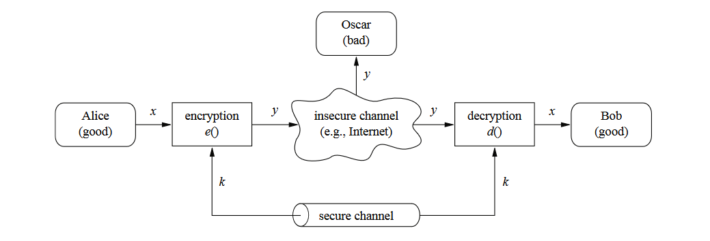
Figura 3.1 Structura sistemului de criptare simetric [9]

Este important de specificat faptul că algoritmii de criptare sunt public disponibili. În primă instanță, acest lucru poate părea contraintuitiv însă, un algoritm public poate fi testat de agenți terți, împotriva unei game largi de atacuri și capacități computaționale. Ca regulă generală, singurul lucru care trebuie menținut secret într-un sistem criptografic este cheia [7].
Procesul de criptare în sine tratează în principal problema confidențialității. Un sistem criptografic robust este compus din mai multe mecanisme primitive, a căror aplicare succesivă are rolul de a asigura atât integritatea, cât și autenticitatea mesajului transmis. În lipsa unor astfel de măsuri, un atacator are posibilitatea de a se interpune între părțile comunicante și de a altera structura mesajului transmis. Într-un astfel de scenariu, modificarea datelor criptate nu este întotdeauna detectabilă în urma procesului de decriptare, ceea ce poate afecta fluxul comunicării sau chiar sisteme automate care depind de analiza promptă și predictibilă a unui flux de date.

TIPURILE DE ALGORITMI CRIPTOGRAFICI SIMETRICI

Din punct de vedere structural, algoritmii simetrici sunt împărțiți în două mari categorii, și anume:
- Algoritmi simetrici de tip cifru de flux (stream cipher)
- Algoritmi simetrici de tip cifru bloc (block cipher)
Cifrurile de flux (stream ciphers) realizează criptarea prin procesarea individuală a biților sau octeților mesajului. În cazul cifrurilor de flux sincrone, un flux de biți pseudo-aleatoriu este generat pe baza cheii criptografice și este combinat cu biții textului în clar prin intermediul operației sau exclusiv (XOR). În schimb, cifrurile de flux asincrone utilizează, pe lângă cheia inițială, și biți proveniți din criptotextul generat anterior pentru determinarea fluxului de cheie. Majoritatea cifrurilor de flux utilizate în practică adoptă o arhitectură sincronă.
Structura fundamentală a unui cifru stream este prezentată la nivelul figurii 3.2
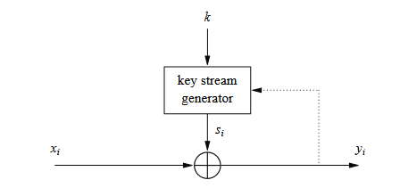
Figura 3.2 Structura unui cifru de tip stream [10]

Datorită consumului redus de resurse computaționale, cifrurile de flux sunt utilizate frecvent în aplicații care impun constrângeri specifice de implementare, precum dispozitivele integrate sau sistemele de telecomunicații. Un exemplu este reprezentat de cifrul de flux A5/1, utilizat în cadrul standardului GSM pentru criptarea comunicațiilor telefonice [7]. Un alt algoritm cunoscut din această categorie este RC4, remarcat datorită simplității structurii sale și a facilității de implementare.
Securitatea cifrurilor stream este, în mod particular, dependentă de modul în care cheia de flux este generată [7]. Mai mul decât atât, majoritatea resurselor computaționale ale unui cifru stream sunt alocate blocului de generare a cheii de flux. Scopul acestui bloc este de a genera biții care vor fi utilizați în procesul de criptare astfel încât aceștia să aibă aspectul unui flux de numere aleatoriu. Există numeroase tehnici de a produce astfel de fluxuri însă, analizarea acestora este dincolo de scopul acestei lucrări.
Spre deosebire de cifrurile de flux, care realizează transformarea succesivă a biților sau octeților individuali, cifrurile bloc operează asupra unor grupuri de date cu dimensiune fixă. Această abordare permite construirea unor structuri criptografice complexe bazate pe transformări repetate aplicate asupra întregului bloc de informație [8]. Structura generală a unui cifru bloc este prezentată la nivelul figurii 3.3.
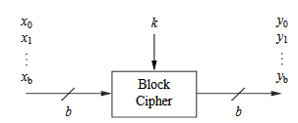
Figura 3.3 Structura fundamentală a cifrului bloc [11]

Modul de operare al unui cifru bloc descrie modalitatea de aplicare a transformațiilor succesive astfel încât să fie posibilă criptarea, respectiv decriptarea fluxurilor continue de date. Printre cele mai întâlnite moduri se număra următoarele:
- Electronic Codebook (ECB)
- Cipher Block Chaining (CBC)
- Cipher Feedback (CFB)
- Counter (CTR)
În lipsa utilizării unui mod adecvat de operare, anumite tipare prezente în datele inițiale pot persista în structura criptotextului. Acest aspect este evident în cazul modului ECB (Electronic Codebook), unde blocuri identice de text în clar produc blocuri identice de text criptat, permițând unui agent malițios să extragă informații structurale despre datele procesate.
Cifrurile bloc nu realizează, în general, o singură transformare asupra blocului de date, ci aplică succesiv mai multe operații criptografice organizate sub forma unor runde. Repetarea acestor transformări permite obținerea proprietăților de confuzie și difuzie necesare unui algoritm criptografic modern.
Paradigma de confuzie-difuzie a fost introdusă de către Claude Shannon. Aceasta constă în construcția unei permutări $F\left(x\right)$ care să posede un aspect pseudo-aleatoriu. Permutarea majoră $F\left(x\right)$ este construită din blocul original $x$ prin aplicarea unor permutări minore succesive, reprezentate de funcția $f_{i}\{k\}$, asupra blocurilor componente ale textului original [8].
De exemplu, în cazul în care dorim generarea unei permutării $F\left(x\right)$ pentru un bloc $x$ de $128$ de biți, putem defini funcția $f_{i}\{k\}$ astfel încât aceasta să genereze o permutare pentru fiecare sub-bloc de $8$ biți al lui $x$. Astfel, prin concatenarea celor $16$ permutări generate, vom obține rezultatul final $F\left(x\right)$. Formula 3.1 definește în mod explicit acest proces [8].

$${ F}_{k}\left(x\right)=f_{1}\left(x_{1}\right)‖⋯‖f_{16}\left(x_{16}\right) (3.1)$$

Operația descrisă nu va produce însă rezultatul pseudo-aleatoriu dorit. În cazul în care aplicăm formula 3.1 asupra a două blocuri $x$, respectiv $y$ care diferă doar prin primul bit, blocurile $F\left(x\right)$, respectiv $F\left(y\right)$ vor fi diferite doar la nivelul primului octet permutat. Această particularitate este o consecință a faptului că funcție de permutare $f_{i}\{k\}$ este bijectivă.
Din această cauză, este necesară introducerea unui alt bloc de permutare care să efectueze operația de difuzie prin intermediul căreia biții rezultatului final sunt permutați între ei. Introducerea pasului de difuzie permite propagarea schimbărilor efectuate prin permutarea generată de către funcția $f_{i}\{k\}$, procedură numită confuzie.
Aceste transformări contribuie la obținerea ceea ce este cunoscut sub denumirea de efect de avalanșă. Mai specific, o modificare minoră a datelor de intrare, precum inversarea unui singur bit, determină o schimbare semnificativă la nivelul rezultatului final. Această proprietate este esențială pentru împiedicarea identificării unor relații directe între textul în clar și textul criptat.
Aspectul general al transformărilor de difuzie-confuzie aplicate unui bloc cu dimensiunea de 64 de biți este prezentat în Figura 3.3. Structura acestor transformări este determinată în mod direct de cerințele de securitate și de fundamentele matematice pe baza cărora este proiectat un anumit algoritm criptografic. Mai mult decât atât, anumite construcții criptografice prezintă o arhitectură modulară, care permite modificarea sau înlocuirea componentelor interne responsabile de realizarea acestor transformări.

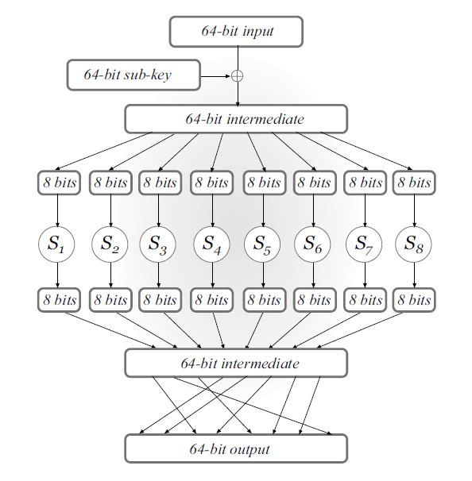
Figura 3.4 Structura generală a undei runde de difuzie-confuzie [12]
Majoritatea cifrurilor bloc moderne utilizează principiile de difuzie și confuzie prin intermediul unor structuri interne compuse din transformări de substituție, permutare și amestecare a datelor. Printre algoritmii reprezentativi din această categorie se numără DES, 3DES, AES, Blowfish și Twofish.
Dintre algoritmii de criptare simetrică pe blocuri, AES reprezintă unul dintre cele mai utilizate standarde criptografice moderne. Acesta a fost proiectat pentru a înlocui algoritmii anteriori, precum DES și 3DES, oferind un nivel superior de securitate și posibilitatea implementării eficiente atât software, cât și hardware. În continuare va fi prezentată structura algoritmului AES-128 și operațiile care stau la baza procesului criptografic.

ADVANCED ENCRYPTION STANDARD

Institutul Național al standardelor din Statele Unite (NIST) a anunțat la începutul anului 1997 că urmează să organizeze o competiție pentru selectarea unui nou cifru bloc, numit Advanced Encryption Standard. Scopul acestui nou cifru era înlocuirea standardului învechit Data Encryption Stanadard (DES). Un total de 15 algoritmi diferiți au întrat în competiție. În baza acestora a fost formulată o listă de 5 finaliști care cuprindea următoarele cifruri:
- Rijndael
- Serpent
- Twofish
- RC6
- MARS
Algoritmul Rijndael a fost desemnat câștigător al competiției. Deși niciuna dintre opțiunile anterior menționate nu prezenta vulnerabilități semnificative de securitate, particularitățile de implementare ale cifrului Rijndael, printre care se remarcau performanța în implementările hardware, eficiența și flexibilitatea arhitecturală, au favorizat selectarea acestuia.
Cifrul AES operează asupra unor blocuri de date cu o dimensiune fixă de 128 de biți. Cheia de criptare poate avea o lungime de 128, 192 sau 256 de biți, fiecare variantă determinând utilizarea unui număr diferit de runde de transformare. Astfel, AES-128 utilizează 10 runde, AES-192 utilizează 12 runde, iar AES-256 utilizează 14 runde pentru procesul de criptare și decriptare.
Spre deosebire de algoritmul pe care l-a înlocuit, și anume DES, arhitectura cifrului AES nu este bazată pe o rețea de tip Feistel, ci pe o structură de tip Substitution-Permutation Network (SPN) [8]. Aceasta este construită prin aplicarea succesivă a unor transformări de substituție și difuzie, cu scopul obținerii efectului de confuzie și difuzie specific algoritmilor criptografici moderni.
Blocul de date de 128 de biți este reprezentat sub forma unei matrici de $4×4$ octeți, denumită stare (state). Cei 16 octeți care alcătuiesc blocul sunt organizați în ordine de coloană (column-major order), fiecare coloană conținând câte 4 octeți. În urma fiecărei transformări, matricea de stare este modificată succesiv până la obținerea blocului criptat.
Astfel, operațiile de transformare efectuate asupra matricii de stare, de către algoritmul AES, sunt următoarele:
- Adăugarea cheii de rundă: fiecare rundă a algoritmului AES necesită derivarea unei chei de rundă $k_{r}$ în baza cheii originale $k$. Procesul de generare a cheii de rundă diferă în funcție de lungimea cheii utilizate.

- Substituția octeților: fiecare dintre cei 16 octeți ai matricii de stare sunt înlocuiți de către un alt octet în baza unui tabel de substituție. Acest tabel de substituție este o operație bijectivă în câmpul Galois $GF\left(2^{8}\right)$ [7].

- Deplasarea liniilor: liniile matricei de stare sunt deplasate la stânga în următorul fel: prima linie rămâne neschimbată, a doua este deplasată cu un pas, a treia cu doi pași si cea de a patra cu trei pași. Operația de deplasare este ciclică și valorile octeților individuali sunt păstrate.

- Amestecarea coloanelor: pentru a finaliza operația de difuzie, se aplică o transformare liniară la nivelul fiecărei coloane. Această transformare are proprietatea că pentru două valori care diferă prin $b>0$octeți, rezultatul înmulțirii matriciale va prezenta cel puțin $5-b$diferențe [8].

Indiferent de dimensiunea cheii utilizate, ultima rundă AES nu include operația de amestecare a coloanelor (MixColumns). Această particularitate permite menținerea unei structuri similare între transformările utilizate în procesul de criptare și cele inverse utilizate pentru decriptare [7]. Structura generală a algoritmului este prezentată în Figura 3.5.

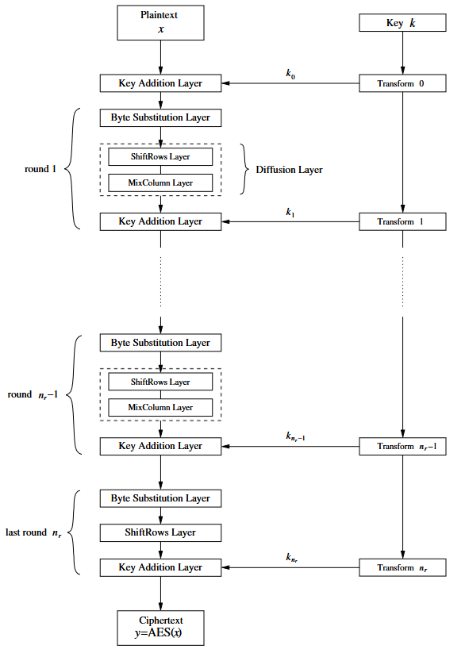
Figura 3.5 Structura algoritmului AES

STRUCTRURA ALGORITMULUI AES-128

Varianta AES-128 a algoritmului Advanced Encryption Standard utilizează o cheie de criptare cu o lungime de 128 de biți și este compusă din 10 runde de transformări succesive. Procesul de criptare are la bază o structură de tip rețea de substituție și permutație, care este construită în baza transformărilor anterior menționate.
Înaintea începerii rundelor propriu-zise este efectuată operația inițială AddRoundKey, prin care blocul de intrare este combinat cu prima cheie de rundă. Ulterior, pentru primele nouă runde sunt aplicate succesiv transformările SubBytes, ShiftRows, MixColumns și AddRoundKey. Ultima rundă diferă prin eliminarea operației MixColumns, conform procedeului anterior prezentat în Figura 3.5.
Pentru înțelegerea modului în care algoritmul AES realizează transformarea blocului de date inițial în blocul criptat, vor fi analizate individual operațiile componente ale unei runde de criptare.

Adăugarea cheii de rundă (KEY ADDITION)

Adăugarea cheii de rundă reprezintă cea mai simplă etapă a algoritmului AES. Aceasta constă în efectuarea unei operații sau-exclusiv între matricea stării curente și cheia de rundă generată. Operația sau-exclusiv este echivalentă cu însumarea celor două valori în corpul Galois $GF\left(2\right)$ [7]. Structura abstractă a acestui mecanism este prezentată în Figura 3.6.

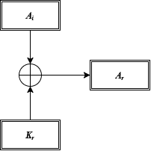
Figura 3.6 Adăugarea cheii de rundă

Substituția octeților (substitution box)

Prima operațiune executată la nivelul unei runde de criptare este reprezentată de substituția octeților. Această transformare introduce neliniaritatea necesară algoritmului AES și are rolul principal de a contribui la proprietatea de confuzie a cifrului. Operația constă în înlocuirea individuală a fiecărui octet din matricea de stare (state) prin intermediul unei tabele de substituție denumită S-box (Substitution Box). S-box-ul AES reprezintă o permutare bijectivă a tuturor valorilor posibile pe un octet, având dimensiunea de 256 de elemente. Datorită caracteristicii de bijecție, transformarea efectuată prin substituirea octeților este inversabilă.
Procesul de generare implică calculul inversului multiplicativ al fiecărui element nenul din acest corp, urmat de aplicarea unei transformări afine. Elementul nul este tratat separat, având o valoare fixată în cadrul transformării [9]. Reprezentare matematică a acestei transformări este redată prin formula 3.2.
$$Type equation here.$$

În majoritate a cazurilor, atât la nivel de software cât și la nivel de hardware, substituția este implementată prin înlocuirea octeților cu valorile corespunzătoare precalculate [7]. Acestea sunt stocate într-o structură cunoscută sub denumirea de LUT (Lookup table).
Totalitatea valorilor de substituție sunt prezentate, în formă hexazecimală, în cadrul tabelului 3.1.

Tabel 3.1 Valorile de substituție
x\y | 0 | 1 | 2 | 3 | 4 | 5 | 6 | 7 | 8 | 9 | a | b | c | d | e | f
0 | 63 | 7c | 77 | 7b | f2 | 6b | 6f | c5 | 30 | 01 | 67 | 2b | fe | d7 | ab | 76
1 | ca | 82 | c9 | 7d | fa | 59 | 47 | f0 | ad | d4 | a2 | af | 9c | a4 | 72 | c0
2 | b7 | fd | 93 | 26 | 36 | 3f | f7 | cc | 34 | a5 | e5 | f1 | 71 | d8 | 31 | 15
3 | 04 | c7 | 23 | c3 | 18 | 96 | 05 | 9a | 07 | 12 | 80 | e2 | eb | 27 | b2 | 75
4 | 09 | 83 | 2c | 1a | 1b | 6e | 5a | a0 | 52 | 3b | d6 | b3 | 29 | e3 | 2f | 84
5 | 53 | d1 | 00 | ed | 20 | fc | b1 | 5b | 6a | cb | be | 39 | 4a | 4c | 58 | cf
6 | d0 | ef | aa | fb | 43 | 4d | 33 | 85 | 45 | f9 | 02 | 7f | 50 | 3c | 9f | a8
7 | 51 | a3 | 40 | 8f | 92 | 9d | 38 | f5 | bc | b6 | da | 21 | 10 | ff | f3 | d2
8 | cd | 0c | 13 | ec | 5f | 97 | 44 | 17 | c4 | a7 | 7e | 3d | 64 | 5d | 19 | 73
9 | 60 | 81 | 4f | dc | 22 | 2a | 90 | 88 | 46 | ee | b8 | 14 | de | 5e | 0b | db
a | e0 | 32 | 3a | 0a | 49 | 06 | 24 | 5c | c2 | d3 | ac | 62 | 91 | 95 | e4 | 79
b | e7 | c8 | 37 | 6d | 8d | d5 | 4e | a9 | 6c | 56 | f4 | ea | 65 | 7a | ae | 08
c | ba | 78 | 25 | 2e | 1c | a6 | b4 | c6 | e8 | dd | 74 | 1f | 4b | bd | 8b | 8a
d | 70 | 3e | b5 | 66 | 48 | 03 | f6 | 0e | 61 | 35 | 57 | b9 | 86 | c1 | 1d | 9e
e | e1 | f8 | 98 | 11 | 69 | d9 | 8e | 94 | 9b | 1e | 87 | e9 | ce | 55 | 28 | df
f | 8c | a1 | 89 | 0d | bf | e6 | 42 | 68 | 41 | 99 | 2d | 0f | b0 | 54 | bb | 16

DEPLASAREA LINIILOR (SHIFT ROWS)

Această transformare deplasează, în mod ciclic, octeții ultimelor trei rânduri ale matricei de stare. Prima linie își păstrează structura originală. Linia a doua este deplasată cu o poziție spre stânga, linia a treia cu două poziții, iar ultima linie cu trei poziții. Deoarece deplasările sunt realizate circular, octeții care depășesc limita matricei sunt reintroduși la începutul aceleiași linii [9].
Structura acestei operației, în format matricial, este descrisă în cadrul figurii 3.7.

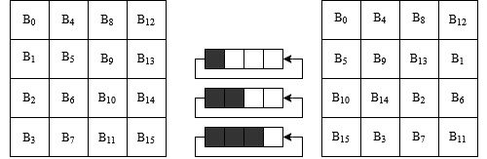
Figura 3.7 Structura operației de deplasare a liniilor

AMESTECAREA COLOANELOR (MIX COLUMNS)

Această operație reprezintă o transformare liniară aplicată independent fiecărei coloane a matricei de stare. Fiecare coloană este interpretată ca un polinom de grad cel mult trei, ale cărui coeficienți aparțin corpului Galois$GF\left(2^{8}\right)$. Cei patru coeficienți ai polinomului corespund celor patru octeți ai coloanei, iar fiecare octet este, la rândul său, reprezentat ca un polinom cu coeficienți în $GF\left(2\right)$ [9]. Este important de observat faptul că coloanele sunt definite în baza a două grade de ierarhie asupra corpului $GF\left(2\right).$
Coloanele, reprezentate prin polinomul de gradul 3 $s_{c}\left(x\right)=s_{0,c}+s_{1,c}x+s_{2,c}x^{2}+s_{3,c}x^{3},$ sunt înmulțite modulo $x^{4}+1$ cu polinomul $a\left(x\right)$ definit la nivelul ecuației 3.3.

Coeficienții polinomului $a\left(x\right)$, $\left\{02\right\},\{01\}$, respectiv $\left\{03\right\}$ sunt echivalenți cu polinoamele $x^{0}$, $x$ și $x+1$ definite în baza corpului $GF\left(2\right)$. Astfel, în formă matricială operația de transformare a coloanelor are următoarea structură:

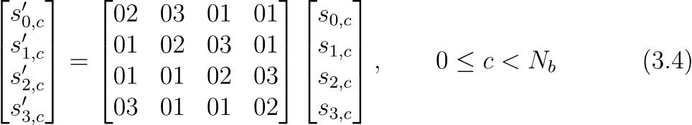

GENERAREA CHEII DE RUNDĂ (KEY EXPANSION)

Algoritmul AES utilizează cheia $K$ pentru a genera, conform unei transformări matematice, cheile de runda $K_{r}$. Numărul cheilor de rundă generate este egal cu numărul de runde plus o cheie adițională necesară efectuării primei operații de adăugare a cheii. Această primă cheie $K_{0}$ este identică cu cheia $K$.
Cheile de rundă sunt construite în mod recursiv. Astfel, cheia $K_{i+1}$ este generată în baza cheii anterioare $K_{i}$ [9]. De asemenea, este important de menționat faptul că algoritmii de expansiune a cheilor diferă în funcție de lungimea cheii utilizate. Prin urmare, folosirea unei chei mai lungi implică direct substituirea mecanismului de gestionare a cheilor de rundă.
Pentru o cheie oarecare $K$ de o lungime egală cu 128 de biți, mecanismul de generare cheii de rundă $K_{r}$ este cel prezentat în Figura 3.8.

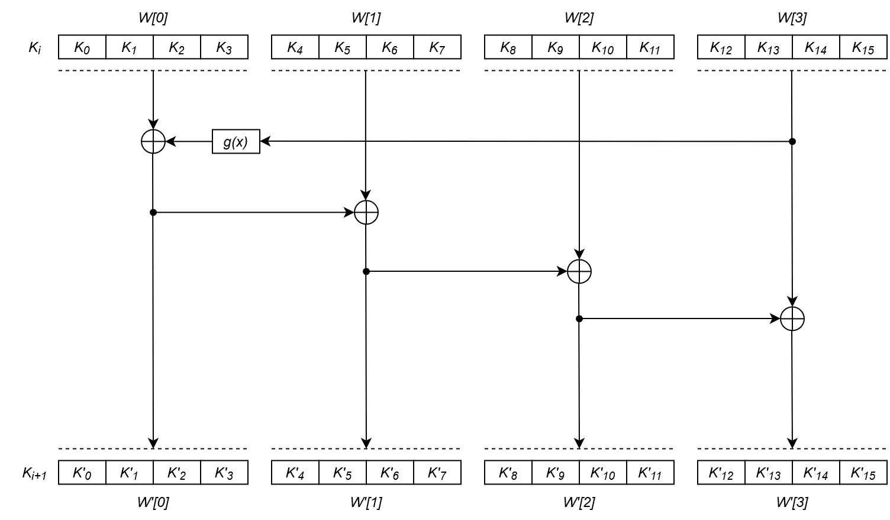
Figură 3.8 Generarea cheii de rundă

Fiecare grup de patru octeți formează structuri numite cuvinte notate $W\left[i\right]$, respectiv $W'\left[i\right]$ pentru cuvintele cheii de rundă calculate. Primul cuvânt al noii chei, $W'\left[0\right]$ este calculat într-un diferit față de restul, prin utilizarea transformării $g\left(x\right)$, aplicată ultimului cuvânt al cheii inițiale $K_{i}$.
Operația $g\left(x\right)$ aplică o rotație asupra celor patru octeți înainte de a-i substituii prin intermediul unui S-box (identic cu cel utilizat de către pasul de substituție) și de adăuga un coeficient. Acest coeficient, numit $RC\left[i\right],$este calculat în funcție de runda curentă conform regulii următoare:

Modul de funcționare al funcției $g\left(x\right)$este prezentat în cadrul figurii 3.9.

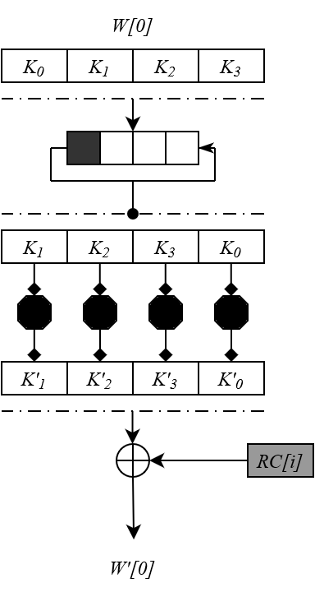
Figura 3.9 Procedura g(x)

OPERAȚIA DE DECRIPTARE AES-128

Operația de decriptare este realizată prin aplicarea transformărilor inverse corespunzătoare etapelor utilizate în procesul de criptare. Algoritmul de extindere a cheii este identic cu cel utilizat în procesul de criptare, însă cheile de rundă sunt aplicate în ordine inversă, prima operație de decriptare utilizând ultima cheie generată, iar ultima operație utilizând cheia inițială.
În cele ce urmează vor fi analizate succint operațiile inverse necesare implementării funcției de decriptare.

SUBSTITUȚIA INVERSĂ

Deoarece funcția de substituție utilizată în AES este bijectivă, fiecărei valori din codomeniul acesteia îi corespunde o singură valoare inițială. Astfel, poate fi definită o funcție inversă capabilă să reproducă valorile inițiale ale octeților prin maparea valorilor substituite.
Operația de inversare este definită la nivelul formulei 3.6. Această necesită aplicarea unei transformări lineare în corpul Galois $GF\left(2^{8}\right)$ [9].

